中国工程师联合体第一届理事会第一次会议在京举行

市工程师协会理事长王力军线上参加会议
市工程师协会 重庆市工程师协会 2022-03-25 15:26
3月23日，中国工程师联合体第一届理事会第一次会议在京举行，全国政协副主席、中国科协主席万钢，中国科协党组书记、分管日常工作副主席、书记处第一书记张玉卓出席会议并讲话。会议由中国科协党组成员、国际合作部部长罗晖，中国工程院党组成员、副院长何华武主持。

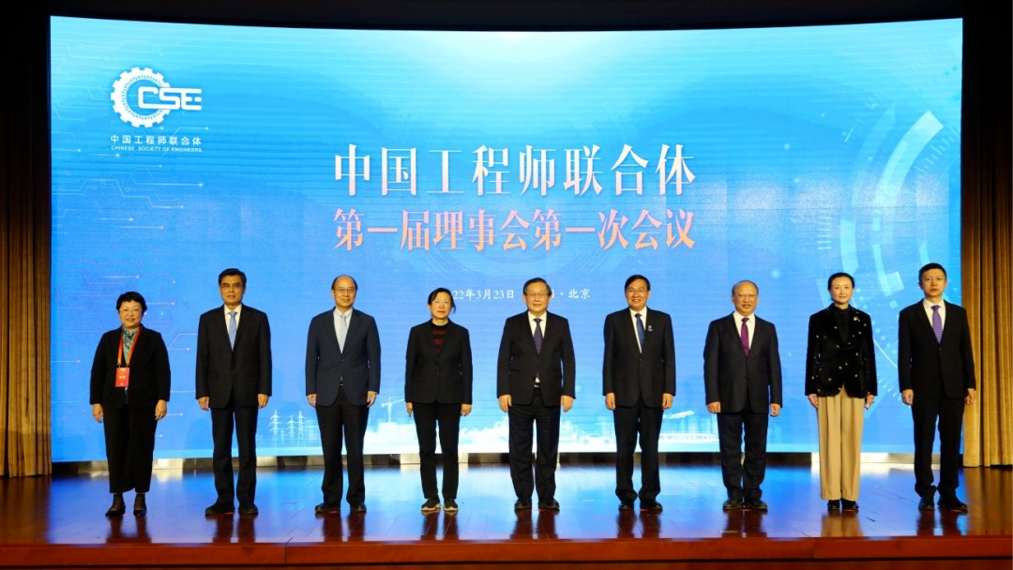

万钢指出，习近平总书记在中央人才工作会议上的重要讲话，为加强工程师队伍建设、更好地联系服务广大工程科技人才指明了方向，要立足新发展阶段，完整、准确、全面贯彻新发展理念，构建新发展格局，牢记联合体的职责和使命，通过高质量服务凝聚工程师队伍，切实增强广大工程师的归属感、认同感、自豪感。万钢强调，联合体要担负起团结引领工程师心怀“国之大者”的责任、培养卓越工程师的责任、促进科技经济融合发展的责任、连接世界工程界桥梁的责任，努力建设成为具有强大吸引力和凝聚力的工程师事业共同体、价值共同体、命运共同体，成为推进国家治理体系和治理能力现代化的重要力量，成为国际上有重要影响力和话语权的工程组织，以昂扬的精神状态和优异的成绩迎接党的二十大胜利召开。
张玉卓在总结讲话中指出，成立中国工程师联合体、推动卓越工程师队伍建设、推进工程师资格国际互认，是中国科协贯彻落实中央人才工作会议精神，加强工程师团结引领、服务工程师实现价值、深入参与工程领域全球治理的重要举措。他强调，联合体要立根铸魂强化对工程师的团结引领，发扬工程界严谨务实的作风，凝心聚力锻造卓越工程师队伍，推动工程能力建设双边交流与多边合作良性互促，全力以赴实现工程师资格国际互认新突破，为构建人类命运共同体贡献中国工程界的智慧和力量。
会议审议通过《中国工程师联合体规程》，选举产生了联合体理事会领导机构和常务理事单位，成立工程教育、工程能力评价、持续职业发展等9个工作委员会。联合体理事会每届任期3年，秘书处设在中国科协培训和人才服务中心。
会上举行了校企合作培养卓越工程师签约仪式，西北工业大学与中兴通讯股份有限公司、西安交通大学人工智能学院与北京旷视科技有限公司分别签署协议，推动产学研深度融合。
联合体秘书处介绍了工程师资格国际互认工作有关情况及联合体2022年重点工作安排，中国电机工程学会、广东省工程师学会、中国铁路设计集团有限公司和华中科技大学分别围绕推动工程师资格互认行业试点和区域试点、以工程师资格互认服务国家战略、加强卓越工程师培养等方面作交流发言。
王海峰、向巧、陈左宁、舒印彪、戴厚良，国资委企干一局、中国工程院一局、中国科协有关部门单位负责同志，中国核学会等55个成员单位代表在现场参加会议，尤政、陈勇、陈湘生及27个成员单位代表线上参加，部分工科类全国学会、地方科协、企业和高校的代表受邀线上列席会议。市工程师协会理事长王力军线上参加会议。

